Z. št.: 12/16
Datum: 24. 5. 2016

R A Z P I S

za tekmovanje na

30. srečanju članic prostovoljnih gasilskih društev Gorenjske,

ki bo v

soboto, 25. 6. 2016, ob 16.30

na Homu nad Zasipom pri Bledu.

Organizatorja srečanja sta PGD Zasip in GZ Bled - Bohinj. 30. srečanje članic prostovoljnih gasilskih društev Gorenjske se organizira v sklopu 110-letnico PGD Zasip.

Namen srečanja je predvsem druženje in navezava stikov. Srečanje se bo začelo z vajo raznoterosti za 5 članic in nadaljevalo z vajo s staro motorno brizgalno za 5 članic.

TEKMOVALNI DEL

- VAJA RAZNOTEROSTI ZA 5 ČLANIC

Tekmovalna enota je sestavljena iz 5 članic oz. tekmovalk. Pred startom tekmovalke ŽREBAJO, na kateri tekmovalni progi bodo nastopile. TEKMOVALKE MORAJO POZNATI VSE NALOGE! Članice z zdravstvenimi težavami bodo lahko tekmovale na progi za vezanje vozlov. V ekipi je lahko samo ena članica z zdravstvenimi težavami.

1.1 proga: SPAJANJE B IN C-CEVI S TROJAKOM
Tekmovalka vzame trojak, ga odloži med kolobarje cevi in prične spajati cevi na ustrezne spojke na trojaku. Ko opravi nalogo, nadaljuje pot čez ciljno črto.

Ocenjevanje:
- Tlačne B in C-cevi niso pripete na pravi izliv na trojaku. 5 točk
- Nezapeta spojka – za vsak primer. 5 točk

1.2 proga: VEZANJE VOZLOV
Tekmovalka odide proti ciljni črti, kjer je stoji stojalo z vrvjo dolgo 3 m, premera 8 mm s katero tekmovalka izdela vozel. Vrste vozlov so jamborski vozel, tesarski vozel in tkalski vozel. Vozel mora biti obvezno narejen na stojalu. Pred startom sodnik postavi tablo z risbo enega od prej naštetih vozlov. Ko opravi nalogo nadaljuje pot čez ciljno črto.

Ocenjevanje:
- Nepravilna navezava vozla. 5 točk
- Tekmovalka vozla ni navezala. 10 točk

1.3 proga: NAVEZAVA SEKIRICE
Tekmovalka odide do mesta navezovanja in naveže sekirico za dvig v višje nadstropje. Mala sekirica se naveže z vezalno vrvjo, ki mora viseti na stojalu. Ko opravi nalogo, nadaljuje pot čez ciljno črto.

Ocenjevanje:
- Nepravilna navezava orodja. 5 točk
- Tekmovalka orodja ni navezala. 10 točk

4. proga: METANJE VRVI
Tekmovalka vzame torbico z vrvjo in gre do črte, ter vrže torbico v krog, premera 1 meter. Črta je zarisana 5 metrov od sredine kroga. Med metanjem vrvi mora v eni roki držati začetek vrvi. Ko opravi nalogo, nadaljuje pot čez ciljno črto.
Ni kazenskih točk, če:
- torbica prvo pade v krog in se nato odbije in pade izven kroga in
- se torbica dotika kroga.

Ocenjevanje:
- Tekmovalka je pri metanju vrvi s stopalom prestopila črto. 5 točk
- Torbica je padla izven kroga. 5 točk
- Tekmovalka med metanjem vrvi spusti/vrže začetek vrvi proti krogu. 5 točk

1.5 proga: POSTAVITEV HIDRANTNEGA NASTAVKA
Tekmovalka gre do hidrantnega nastavka, ki je položen 3 metre pred hidrantom, ga vzame in ga pritrdi. Ko opravi nalogo, nadaljuje pot čez ciljno črto.

Ocenjevanje:
- Hidrantni nastavek ni do konca privit (privit ni dovolj, če se ga da
priviti še za več kot polovico). 5 točk

K naštetim točkam se prištejejo še točke:
- Čas za izvedbo vaje 1 sekunda je 1 točka
- Prehiter start – tekmovalka je startala pred znakom (prvič opomin)
– za vsako tekmovalko . 3 točke
- Govorjenje – za vsako tekmovalko. 5 točk
- Tekmovalka je opravila delo druge. 10 točk

Vaja se prične na povelje sodnika. Ko tekmovalka opravi svoje delo, nadaljuje pot čez ciljno črto. Vaja je končana, ko zadnja tekmovalka pride čez ciljno črto.

2. VAJA S STARO MOTORNO BRIZGALNO

Tekmovalna enota je sestavljena iz 5 članic oz. tekmovalk. Ekipa je postavljena za brizgalno na startni črti v eni vrsti, kjer je prvi vodja ekipe. Na tekmovalnem prostoru je ročna brizgalna z že razpeto C-tlačno cevjo z ročnikom, tako da voda ostane v njej. Tarča z odprtino je od stojala, ki pomeni ognjeno črto, oddaljena 5 m.
Na povelje glavnega sodnika pristopijo štiri gasilke k brizgalni in se pripravijo za pogon. Tekmovalke se ne smejo dotakniti ročaja brizgalne, dokler se tekmovalka pri ročniku ne reče ''VODA''. Vodja ekipe steče do ognjene črte, kjer je gasilska cev z ročnikom. Prime za ročnik in da povelje ''VODA'' ter usmeri curek v odprtino tarče. Na povelje vodje ekipe ''VODA'' začnejo gasilke poganjati brizgalno. Ko preteče od žvižga 30 sekund, se loputa na tarči zapre in s tem je vaja končana. Meri se višina vode v zbirni posodi.

Ocenjevanje:
- Tekmovalka starta pred žvižgom (vsak primer). 3 točk
- Govorjenje med vajo (vsak primer). 5 točk
- Prestop ognjene črte pri gašenju. 5 točk
- Izdaja povelja ''VODA'', pred prijemom ročnika. 5 točk
- Ni povelja ''VODA'' 10 točk
- Tekmovalka se je prekmalu dotaknila ročaja brizgalne 10 točk
- Višina vode, ki je pritekla v zbirno posodo skozi odprtino na tarči. 1 cm = 1 točka

3. TEORETIČNI DEL
Pred praktičnem delom vsaka ekipa opravi teoretični del. Vprašanja bodo izbirnega tipa – vse tekmovalke odgovarjajo na eni testni poli.

Teme po priloženem gradivu:
- Zgodovina vasi Zasip in PGD Zasip – priloga št. 2
- vprašanja od 152 do 202 za tekmovanje Matevža Haceta

Ocenjevanje:
- Napačen odgovor – za vsak primer. 1 točka

Od 1000 možnih točk se odštevajo napake pri delu in čas izvedbe vaje. Dodatnih točk na leta ni. Tekmovanje je organizirano na eni progi z eno sodniško ekipo. Merjenje bo elektronsko na stotinko natančno, zato mora vsaka tekmovalka prečkati ciljno črto. Čas se ustavi, ko zadnja tekmovalka prečka ciljno črto. Orodje za tekmovanje priskrbi organizator.

Za prva tri osvojena mesta se podelijo pokali. Zmagovalna ekipa dobi prehodni pokal. V primeru, da več ekip doseže isti rezultat, se upošteva hitrejši čas izvedbe vaje raznoterosti.

Na tekmovanju smejo nastopiti tekmovalke rojene leta 2000 in starejše. PGD-ji naj pripeljejo na srečanje vse članice, tudi rezervne članice.
Tekmovalna ekipa mora imeti gasilske članske izkaznice ali osebne izkaznice (osebni dokument s sliko). Članice morajo biti oblečene v delovno obleko, klasične ali športne čevlje, obvezna je kapa.

Vrstni red za tekmovalne ekipe bo izžreban in poslan po e-naslovih zvez in predsednicam Komisije za članice po zvezah nekaj dni pred tekmovanjem.

Prevoz organizirajo društva sama.

Rok prijav za tekmovalne ekipe je sreda, 15. 6. 2016 na matično gasilsko zvezo. Gasilske zveze pa naj prijavljene ekipe prijavijo na Gasilsko zvezo Gorenjske, Bleiweisova 34, 4000 Kranj do petka, 17. 6. 2016, prek e-naslova: gz.gorenjske@gmail.com ali osebno v pisarni GZ MO Kranj.

Vsako prostovoljno gasilsko društvo lahko prijavi neomejeno število ekip. Stroški se obračunajo na število udeleženih ekip.

Vsaka gasilska zveza naj prijavi poimensko DVA sodnika iz GZ, z njegovim soglasjem in prijavo pošlje na Gasilsko zvezo Gorenjske najkasneje do petka, 17. 6. 2016. Zbor za sodnike bo ob 15.30 uri na tekmovalnem prostoru športnega parka na Homu nad Zasipom. V kolikor se sodnik tekmovanja ne bo mogel udeležiti, prosimo, da to sporočite Manci Ahačič.

Organizator prosi, če ekipe, ki se bodo prijavile in zaradi kakršnegakoli razloga ne bodo mogle nastopiti, to sporočijo Manci Ahačič na gsm: 041 751 813. Želeli bi, da tekmovanje poteka po načrtu in se ekip, ki jih ne bo, ne čaka.

Prosimo PGD, da napišete svoje elektronske naslove, kamor bomo lahko posredovali vrstni red tekmovalnih enot.

Srečanje bo organizator popestril z živo glasbo z ansamblom POP DESIGEN.

Z gasilskim pozdravom,

NA POMOČ!

Predsednica Komisije za članice GZG: Predsednik GZG:
Manca Ahačič, VGČ I.st. Jože Derlink, VGČ II. st.

Prilogi:
- Priloga št. 1: Skica tekmovalne proge
- Priloga št. 2: Zgodovina vasi Zasip in PGD Zasip

Priloga št. 1:
CILJ
foto celice
 |  |  |  |  | 1 m
   | 3 m  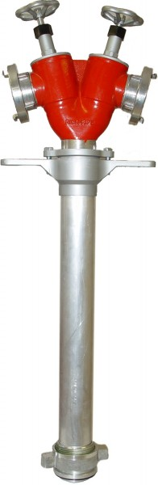 |      | 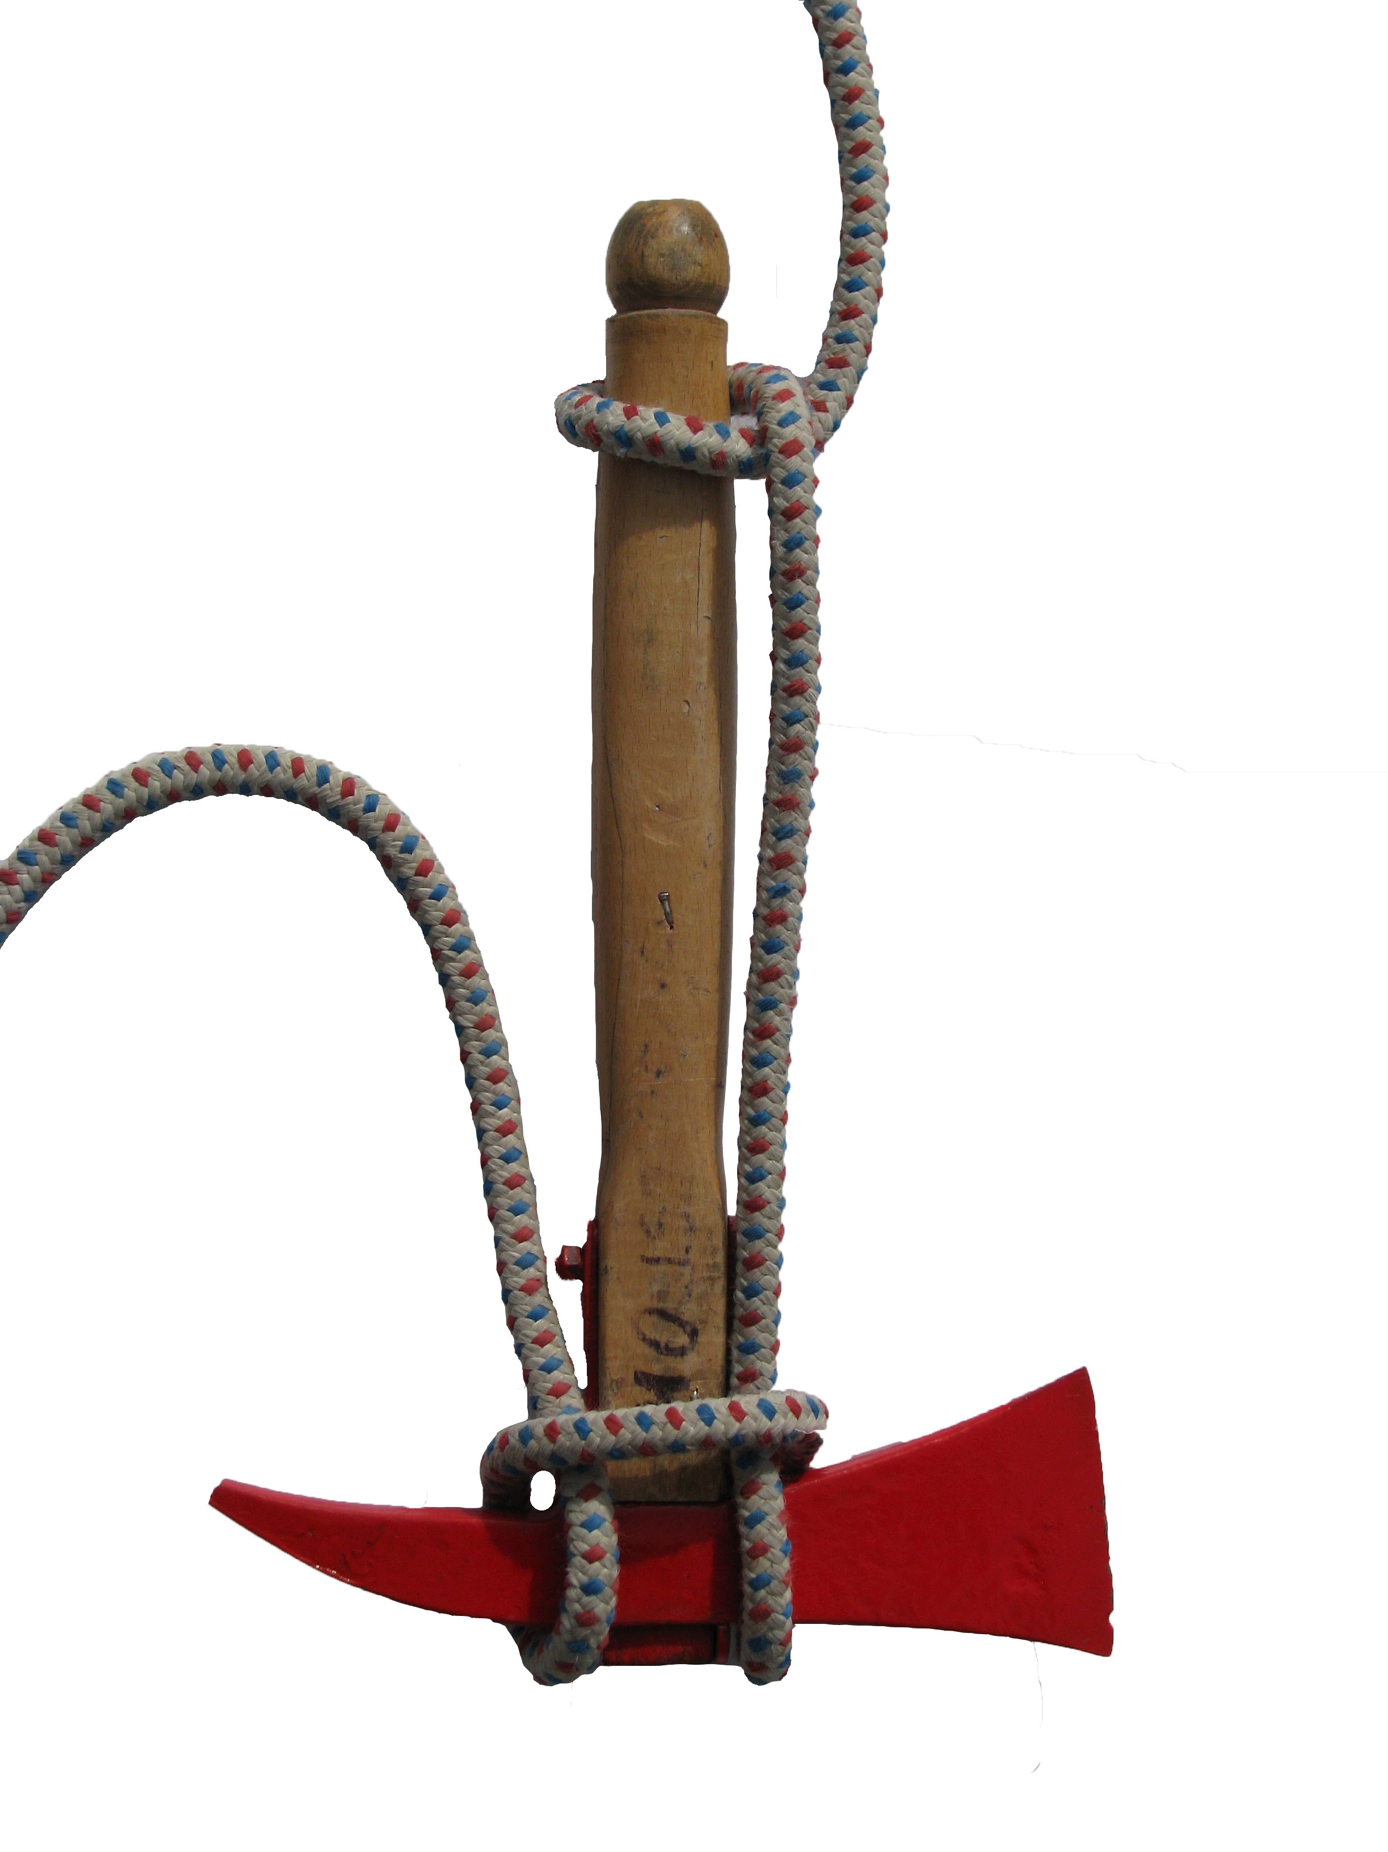 | 5 m | 15 m
Trojak | Hidrantni nastavek | Vezanje vozlov | Navezava sekire | Metanje vrvi | 1 m
START

Priloga št. 2:

ZGODOVINA VASI ZASIPA IN PGD ZASIPA

VAS ZASIP

Vas Zasip leži na nadmorski višini 545 m, 2 km severno od Bleda na prisojnem pobočju Homa in na ledeniško-rečnih morenah. Te so nastale s taljenjem Bohinjskega ledenika in z umikanjem Save Dolinke v sedanjo strugo.
Prva pisna omemba kraja sega v leto 1075. Številne izkopanine dokazujejo, da je bil kraj naseljen že v prazgodovinskih obdobjih. Arheologi so odkrili tudi del rimske naselbine vaškega značaja. Predmeti, najdeni v izkopanih grobovih pa pričajo o tem, da so tod živeli tudi Slovani. Izkopano orodje in orožje, ki izvira iz leta 820 nam veliko pove o življenju tedanjih prebivalcev. Ukvarjali so se s kmetijstvom, po potrebi pa so prijeli tudi za orožje in se vojskovali.
Vas Zasip je v številnih zgodovinskih listinah omenjen pod različnimi imeni: Zazip, Asp, Aspee, Ze Azzpp. Ti dokumenti pričajo, da so v kraju živeli svobodnjaki ali celo nižje domače plemstvo. Najbolj znana je avtohtona zasipška rodbina Lambergar, ki si je lastila in najbrž tudi zgradila cerkev sv. Janeza Krstnika (13. stoletje). Bili so glavni krajevni posestniki. Danes so Lambergi znani iz pesnitve Pegam in Lambergar in po gradu Kamen v Begunjah. Posesti so pripadale tudi Blejskemu gradu (Brixen) in kasneje še gospostvu Grimšče, otoški proštiji in drugim.
Prebivalci Zasipa so se preživljali z živinorejo in poljedeljstvom. Živeli so skromno, iz rok v usta. Zato so večji kmetje vsako leto po dogovorjenem zaporedju darovali kravo, ki so jo zaklali in na dan sv. Katarine 25. novembra pekli in kuhali na Homu pri cerkvici sv. Katarine. »Bavho« so potem delili romarjem in revnim vaščanom.
Cerkev sv. Katarine na Homu je bila zgrajena okoli leta 1400, prvotno kot romarska, v času turških vpadov pa kot taborska cerkev. Takrat je dobila tudi obzidje. V sistemu križnih ognjev (sv. Peter nad Begunjami, Šmarjetna gora) so ob njej kurili kres, kadar so v deželo vdrli Turki in tako opozarjali prebivalce daleč naokoli, da jim preti nevarnost.
Ob cerkvici je danes priljubljena razgledna točka, ki nam ponuja veličasten pogled na velik del Gorenjske do Šmarne gore, ter na Karavanke, Kamniško-Savinjske Alpe, Jelovico, Pokljuko in Julijce.
Lepoto našega kraja je častil tudi dr. France Prešeren, saj je zapisal, da je Zasip »oltar Gorenjske«.
Marija-Terezija je kot umna gospodarica zapovedala, da morajo prebivalci saditi tepke. Na ta način se je želela izogniti lakoti. Zasipljani so te hruške sušili in iz njih delali moko, ki so jo imenovali »prga«. To hruševo moko so dodajali pšenični moki in iz nje pekli kruh. Zasipljanom še danes rečejo, da so »Prgarji«.
Industrializacija Gorenjske in gradnja ter odprtje bohinjske železnice leta 1906 so veliko pripomogli k izboljšanju življenjskih razmer prebivalcev vasi. Razvoj industrije in turizma je zelo napredoval po prvi, še bolj pa po drugi svetovni vojni.
Vas Zasip se je zelo razširila, zgrajenih je bilo mnogo novih hiš. Ljudje so se priselili iz drugih krajev. Železarna Jesenice je dajala kruh številnim družinam v vasi. V bivši državi so bile predvsem ženske zaposlene v okoliških tekstilnih tovarnah, ki so v zadnjih 20-letih žal popolnoma propadle.
Nekoč popolnoma kmečka vas ima danes komaj še deset kmetij. Nekaj vaščanov se ukvarja s turizmom (oddajanje sob), drugi si kruh služijo na vse mogoče načine, tudi 50 in več kilometrov daleč od doma.
Med obema vojnama je bila v Zasipu mesnica, trafika, trgovina in dve gostilni. Od leta 1847 dalje so Zasipljani imeli podružnično osnovno šolo, a so jo leta 1963 ukinili, ker je bila menda predraga.
Danes v vasi Zasip živi 1.068 prebivalcev.
Da ne bi vas postala samo spalno naselje, se trudijo številna društva (športno, kulturno, gasilsko, turistično, agrarna skupnost, rdeči križ, upokojenci), ki s svojim prostovoljnim delom skrbijo, da se na vasi ves čas nekaj dogaja.

PROSTOVOLJNO GASILSKO DRUŠTVO ZASIP 1906-2016

Prostovoljno gasilsko društvo Zasip je bilo ustanovljeno leta 1906 na pobudo nekaj naprednih kmetov in domačega župnika. Prvi načelnik je bil Anton Zupan, za pisarniške in uradne zadeve je skrbel župnik Ignacij Feltrin.
V začetku delovanja je društvo imelo shrambo orodja in opreme v farovškem skednju. Leta 1908 je tja udarila strela in vso premoženje mladega gasilskega društva je žal pogorelo.
Gasilci so v tem času že gradili nov gasilski dom. Zemljišče je darovalo župnišče, les kmetje, del posojila pa srenja in gorjanska posojilnica. Dom je bil leta 1910 dograjen z nešteto prostovoljnimi urami dela marljivih gasilcev in vaščanov.
V letu 1934 je Zasip dobil vodovod in hkrati tudi nekaj hidrantov. To je močno izboljšalo požarno varnost v vasi. Društvo je v letih 1934/35 s prispevki vaščanov nabavilo prvo motorno brizgalno.
Druga svetovna vojna je delovanje gasilskega društva popolnoma ohromila. Veliko članov je odšlo v partizane, okupator pa je tudi prepovedal delovanje.
Po vojni je delovanje v društvu močno zaživelo, saj je vanj vstopilo veliko novih članov in mladine. Nabavili so precej nove opreme, gasilci so se začeli izobraževati.
Leta 1954 so gasilci skupaj z vaščani zgradili prvi požarno-varnostni bazen.
Leta 1955 se je desetina gasilcev prvič in zelo uspešno udeležila tekmovanja v gasilskih disciplinah v Kranju.
Ob 50-letnici delovanja društva leta 1956 je bil razvit nov prapor.
Zaradi dotrajanosti starega gasilskega doma so se gasilci odločili za gradnjo novega. Začeli so z zbiranjem dokumentacije, gradbenega materiala in finančnih sredstev. Stavbo so začeli graditi leta 1975, ob 70-letnici naslednje leto je bila na objektu že streha. Gradnja je potekala še nekaj let.
V letu 1978 je društvo kupilo novo motorno brizgalno »Rosenbauer 800 l« in naslednje leto še manjšo »Tomos 400 l« za delo z mladimi.
V letu 1980 je društvo skupaj z vaščani v akciji »V vsako hišo gasilni aparat« nabavilo 100 gasilnih aparatov na prah. Gasilci so pripravili izobraževanje s prikazom delovanja gasilnika. Demonstracije gašenja potekajo vsa leta v oktobru-mesecu požarne varnosti.
Leta 1981 ob praznovanju 75-letnice društva je bila slovesna otvoritev dokončno zgrajenega gasilskega doma.
Zaradi napredovanja tehnike in širjenja vasi se je pokazala potreba po prevoznem sredstvu. Leta 1985 je društvo kupilo orodni avto TAM karosterist. Znatni del denarja so zopet darovali vaščani, nekaj okoliška podjetja in Občinska gasilska zveza.
V letu 1990 je bil zgrajen nov požarni bazen. S tem se je zelo izboljšala požarna varnost in oskrba s požarno vodo. Na slovesnosti ob 90-letnici delovanja društva leta 1996 je bil razvit nov prapor. Na Nizozemskem so gasilci kupili Unimog s cisterno. Z veliko predelave je bilo vozilo predano v uporabo leta 1997.
Leta 2001 je društvo skupaj s Slovenskimi železnicami organiziralo gasilsko vajo v železniškem predoru Podhom. Sodelovala so gasilska društva iz občine Bled, Jesenice, poklicna gasilska enota Jesenice in Nujna medicinska pomoč Bled. Načrt za vajo je izdelal poveljnik Viktor Dovžan, ko je opravljal izpit za višjega gasilskega častnika.
Pri tedniku Nedeljski dnevnik je bilo Prostovoljno gasilsko društvo Zasip tega leta razglašeno kot »Naj gasilsko društvo v Sloveniji«.
Leto 2006 je bilo jubilejno, saj smo praznovali 100-letnico delovanja. Ob tej priložnosti smo prejeli srebrni znak Civilne zaščite in srebrno plaketo občine Bled.
Organizirali smo občinsko gasilsko vajo »Požar v strnjenem delu vasi Rebr in gozdni požar«. Na vaji so sodelovala vsa gasilska društva občine Bled, NMP Bled, gorski reševalci iz Radovljice in helikopter Slovenske vojske.
V tem prazničnem letu se nam je izpolnila dolgoletna želja. Uspelo nam je kupiti novo vozilo GVM-1 Renault master za prevoz moštva.
V zadnjih desetih letih je bilo na gasilskem domu opravljenih veliko obnovitvenih del (nova streha, obnova fasade, freska sv. Florjana, nova okna, obnova inštalacij in sanitarij, ureditev garaže za novo vozilo.
Načrtno in potrpežljivo delo z mladimi je naše ekipe večkrat pripeljalo na državno tekmovanje. Z vsemi ekipami se redno udeležujemo vseh razpisanih tekmovanj v okviru Gasilske zveze Bled-Bohinj. Z ekipo prve pomoči se redno udeležujemo vseh usposabljanj in regijskih tekmovanj. Imamo 21 gasilcev-bolničarjev, ki so opravili 80 urni tečaj iz prve pomoči. Društvo je specializirano za nudenje prve pomoči in službo opravlja za celotno občino Bled.
V zadnjih 15 letih je v društvo vstopilo 16 žensk v starosti nad 30 let. Zelo resno so poprijele za delo, redno se udeležujejo tekmovanj in se izobražujejo. Devet članic se je usposobilo za bolničarke, nekaj jih ima medicinsko izobrazbo.
Tudi ostali gasilci se ves čas izpopolnjujejo, saj je zaradi sodobnih materialov in hitrega napredka tehnike izobraževanje danes nujno. Gasilsko društvo vseskozi organizira razne tečaje za gasilce iz občin Bled in Gorje.
V letu 2015 in 2016 že potekajo intenzivne priprave na praznovanje 110-letnice delovanja društva. Dela je veliko, člani PGD in vaščani so vedno pripravljeni na nove naloge. Upajmo, da bo tako tudi v prihodnosti.

